МОСКОВСКИЙ АВТОМОБИЛЬНО-ДОРОЖНЫЙ

ГОСУДАРСТВЕННЫЙ ТЕХНИЧЕСКИЙ

УНИВЕРСИТЕТ (МАДИ)

Кафедра «Автоматизированные системы управления»

**ОТЧЕТ**

*по «Интерфейсы АСО и У»*

Выполнил студент

Группы 3ЗбАСУс1

Рыбаков Алексей

Проверил доцент кафедры

Остроух Андрей Владимирович

Москва

2020

# Оглавление

Оглавление 2

Задание 3

Введение 4

Основная часть 5

1 этап. Выбор темы для разработки сайта 5

2 этап. Разработка HTML каркаса страницы 5

3 этап. Написание стилей сайта 7

4 этап. Внедрение интерактивности на сайт 16

Отображение сайта в браузере 18

Заключение 22

Список ссылок на интернет-ресурсы 23

# Задание

Создать лендинг на тему своего дипломного проекта, который будет состоять из одной HTML страницы.

На страницах должны присутствовать следующие элементы:

* Логотип;
* Шапка сата;
* Навигация;
* Подвал;
* Заголовок;
* Основное содержание страницы.

Необходимо использовать следующие технологии при разработке сайта:

* HTML;
* CSS;
* JavaScript;
* Bootstrap (опционально).

# Введение

В настоящее время сайты используются повсеместно. Они стали неотъемлемой частью большинства рабочих процессов. Их внедрение приводит к улучшению качества продукции, ускорению обработки информации.

Сайт - представляет собой совокупность организационных, технических, программных и информационных средств, объединенных в единую систему с целью сбора, хранения, обработки и выдачи необходимой информации, предназначена для выполнения заданных функций.

Автоматизация - одно из направлений научно-технического прогресса, применение саморегулирующих технических средств, экономико-математических методов и систем управления, освобождающих человека от участия в процессах получения, преобразования, передачи и использования энергии, материалов или информации, существенно уменьшающих степень этого участия или трудоемкость выполняемых операций.

Один из способов автоматизации, это внедрение автоматизированных информационных сайтов в деятельность производства. Это позволяет автоматизировать либо часть действий производства, либо всё производство целиком. Всё зависит от масштабов системы и масштабов предприятия.

Сайты являются движущим фактором развития многих компаний. Они могут применяться в различных по размерам, по видам деятельности организациям. Но везде они преследуют следующие задачи:

* автоматизировать рабочие процессы;
* улучшать качество обслуживания клиентов;
* снижать трудоемкости и напряженность труда персонала, минимизировать ошибки в его действиях.

Цель выполнения контрольной работы - использование полученных материалов для создания сайта.

# Основная часть

Целью работы было создание сайта на тему своего диплома. Разработка сайта сайта состояла из следующих этапов.

## 1 этап. Подбор контента для сайта

На данном этапе мы должны уже определиться с темой диплома. Я выбрал тему «Разработка автоматизированной системы контроля режимов работы электродугового подогревателя средней мощности».

## 2 этап. Разработка HTML каркаса страницы

На данном этапе мы уже знаем тему и какой контент будет содержать наш сайт. Начинаем разрабатывать шаблоны, используя язык гипертекстовой разметки HTML.

На странице будет шапка:

<head>

<meta charset="utf-8">

<meta name="viewport" content="width=device-width, initial-scale=1, shrink-to-fit=no">

<meta name="description" content="">

<meta name="author" content="">

<title>Диплом - Алексей Рыбаков</title>

<link href="vendor/bootstrap/css/bootstrap.min.css" rel="stylesheet">

<link href='https://fonts.googleapis.com/css?family=Lora:400,700,400italic,700italic' rel='stylesheet' type='text/css'>

<link href='https://fonts.googleapis.com/css?family=Open+Sans:300italic,400italic,600italic,700italic,800italic,400,300,600,700,800' rel='stylesheet' type='text/css'>

<link href="css/style.css" rel="stylesheet">

</head>

<body>

<nav class="navbar navbar-expand-lg navbar-light fixed-top" id="mainNav">

<div class="container">

<a class="navbar-brand" href="index.html">Диплом - Алексей Рыбаков</a>

<button class="navbar-toggler navbar-toggler-right" type="button" data-toggle="collapse" data-target="#navbarResponsive" aria-controls="navbarResponsive" aria-expanded="false" aria-label="Toggle navigation">

Меню

<i class="fas fa-bars"></i>

</button>

<div class="collapse navbar-collapse" id="navbarResponsive">

<ul class="navbar-nav ml-auto">

<li class="nav-item">

<a class="nav-link" href="#start">Введение</a>

</li>

<li class="nav-item">

<a class="nav-link" href="#main">Основная часть</a>

</li>

<li class="nav-item">

<a class="nav-link" href="#end">Заключение</a>

</li>

</ul>

</div>

</div>

</nav>

А также общий подвал:

<footer class="footer">

<div class="container">Рыбаков Алексей, 2020</div>

</footer>

<script src="js/script.js"></script>

</body>

</html>

Между шапкой и подвалом будет основное содержимое сайта.

Для html-тегов мы сразу прописываем нужные классы – это нужно для последующего написания стилей.

Также на данном этапе мы прописываем все ссылки на другие файлы, но пока не заполняем их. В том числе подключаем библиотеку bootstrap с некоторыми готовыми стилями.

## 3 этап. Написание стилей сайта

После того, как каркас страниц с помощью языка HTML сделан, мы приступаем к описанию стилей с помощью языка каскадных таблиц стилей CSS.

Стили создаются следующим образом: для каждого класса прописываем один раз стили и используем их много раз.

У нас получится такой файл:

.page {

font-family: 'Open Sans', sans-serif;

min-width: 992px;

font-size: 16px;

display: flex;

flex-direction: column;

height: 100%;

}

.container {

min-width: 992px;

}

h1 {

font-size: 2rem;

font-weight: bold;

margin: 15px 0;

}

h2 {

font-size: 1.5rem;

font-weight: bold;

margin: 15px 0;

}

a {

color: #ef6c0f;

transition: color .15s ease-out;

}

a:hover {

color: #000;

}

input[type="checkbox"] + label {

padding-left: 5px;

cursor: pointer;

}

.header {

background: #000;

padding: 15px 0;

flex: 0 0 auto;

}

.header__inner {

display: flex;

justify-content: space-between;

align-items: center;

}

.logo {

width: 180px;

display: block;

}

.logo__img {

width: 100%;

}

.menu {

list-style: none;

padding: 0;

margin: 0;

}

.menu__item {

display: inline-block;

margin-right: 15px;

}

.menu__item:last-child {

margin-right: 0;

}

.menu__link {

display: block;

color: #fff;

transition: color .15s ease-out;

text-decoration: none;

text-transform: uppercase;

font-size: 0.85rem;

font-weight: bold;

}

.menu__link:hover {

color: #ef6c0f;

text-decoration: none;

}

.main-image {

margin: 0 -15px;

}

.main-image__img {

width: 100%;

}

.category {

position: relative;

color: #fff;

border-radius: 2px;

overflow: hidden;

}

.category__img {

width: 100%;

display: block;

}

.category__info {

position: absolute;

top: 0;

left: 0;

width: 100%;

height: 100%;

background: rgba(0,0,0,0.5);

padding: 15px;

box-sizing: border-box;

display: flex;

flex-direction: column;

justify-content: flex-end;

}

.category__title {

text-transform: uppercase;

}

.category__desc {

font-size: 0.85rem;

}

.sidebar {

}

.content {

flex: 1 0 auto;

}

.content__inner {

margin: 20px 0;

}

.list {

list-style: none;

margin: 0;

padding: 0;

}

.product-thumb {

display: block;

text-decoration: none;

margin-bottom: 30px;

}

.product-thumb:hover {

text-decoration: none;

}

.product-thumb:hover .product-thumb__img {

transform: scale(1.05);

}

.product-thumb__price {

color: #000;

}

.product-thumb__img {

width: 100%;

transition: transform .2s ease-out;

margin-bottom: 15px;

}

.product-thumb__title {

font-size: 1.125rem;

}

.product-full__img {

width: 100%;

}

.product-full__price {

color: #ef6c0f;

font-size: 2rem;

text-align: right;

font-weight: 700;

text-transform: uppercase;

}

.footer {

background: #000;

color: #fff;

padding: 15px 0;

font-size: 0.85rem;

text-align: center;

flex: 0 0 auto;

}

## 4 этап. Внедрение интерактивности на сайт

Все интерактивные вещи для взаимодействия с пользователем создаются с помощью языка javaScript.

В данном случае мы сделаем фильтр в боковом меню для товаров на странице shop.html.

В файле script.js будет следующий код:

window.addEventListener('load', function() {

var checkboxes = document.querySelectorAll('.checkbox-brand');

var products = document.querySelectorAll('.product-col');

[].forEach.call(checkboxes, function(checkbox) {

checkbox.addEventListener('change', function(event) {

[].forEach.call(products, function(product) {

if (product.dataset.brand === event.target.id) {

if (event.target.checked) {

product.classList.remove('d-none');

} else {

product.classList.add('d-none');

}

}

});

});

});

});

## Отображение сайта в браузере

После всех проделанных этапов, можно посмотреть как работает наш сайт во всех современных браузерах.

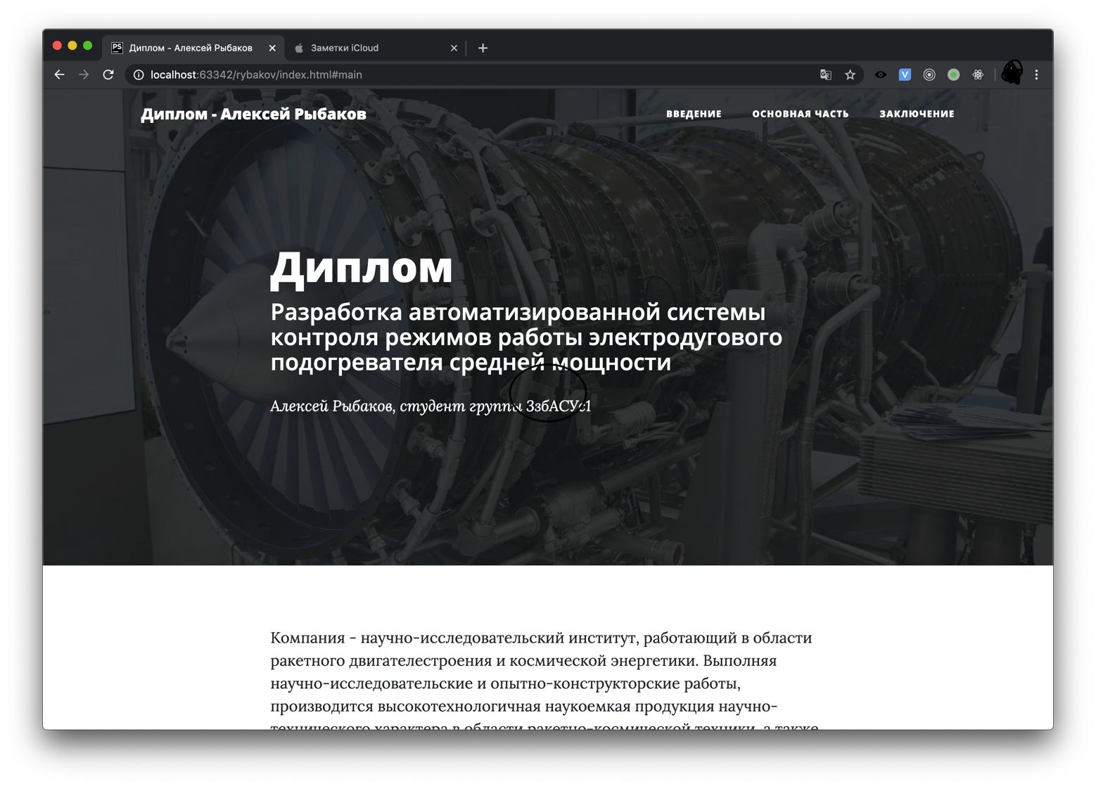

Рисунок 1. Скриншот сайта

# Заключение

Во время выполнения контрольной работы ми изучили современные средства веб-разработки и создания динамических сайтов. Освоили язык HTML и таблицу стилей CSS, научились работать с изображениями. Освоили основные понятия семантики HTML страницы, а также изучили различные теги, необходимые для создания каркаса HTML страницы. А также освоили на базовом уровне язык javaScript для создания интерактивности на нашем сайте.

# Список ссылок на интернет-ресурсы

1. <https://developer.mozilla.org/ru/> - веб-документация MDN.

2. <https://learn.javascript.ru/> - современный учебник javaScript.

3. <http://htmlbook.ru/> - документация для разработчиков сайтов.